Pauta para la evaluación de la lectura en voz alta
Presentación del instrumento
La siguiente es una pauta para la evaluación de la lectura en voz alta. En primer lugar se presenta el protocolo de evaluación: en el lado izquierdo del recuadro se señalan los criterios que se van a evaluar y, hacia el lado derecho, tres columnas encabezadas por un concepto y un valor numérico con la que se puede determinar si la conducta evaluada es adecuada (3 ptos), aceptable (2 ptos) o deficitaria (1 pto).
Para aplicar este protocolo de evaluación es necesario hacer leer al alumno un texto relativamente breve (una página tamaño carta a espacio doble). De manera simultánea a la lectura, el profesor puede ir evaluando cada aspecto que se señala en la pauta. Una segunda opción es grabar la lectura, previa identificación del alumno en la grabación, para posteriormente evaluar y revisar cuantas veces sea necesario todos los puntos señalados. A continuación del protocolo, se expone y explica cada aspecto de la evaluación.
Finalmente se presentan una serie de ejemplos de aplicación de la pauta en lecturas reales de distintas calidades. Además, cada lectura viene con comentarios que explican cómo se fue aplicando cada criterio para llegar a la evaluación final.
PAUTA DE EVALUACION DE LA LECTURA EN VOZ ALTA
NOMBRE ALUMNO | Deficitario (1 pto) | Aceptable (2 ptos) | Adecuado (3 ptos) | Puntos
Volumen
Articulación
Fluidez
Ritmo
Evaluación holística
TOTAL
NOTA

Definición de los criterios de evaluación
Volumen: este criterio tiene que ver con la intensidad que el sujeto le imprime a su voz durante toda la lectura. Este aspecto se evalúa positivamente cuando la intensidad de la voz no es exagerada (mucho volumen) ni tan escasa (bajo volumen) que sea apenas audible en el espacio en que se realiza la lectura. Este criterio debe ser aplicado de acuerdo con las características físicas del lugar. Se estima que un volumen adecuado debe ser aquel en que la voz pueda ser escuchada hasta en la última fila de la sala o auditorio. Cuando la lectura se hace en condiciones de laboratorio puede considerarse como criterio que el sujeto sea capaz de utilizar adecuadamente el micrófono.

Articulación: este criterio tiene que ver con el grado de tensión en la pronunciación de los sonidos. Los movimientos articulatorios y la abertura bucal deben ser suficientemente controlados para que se escuchen con nitidez todos los sonidos. Se puede evaluar como inadecuada una articulación con una abertura bucal muy pequeña o una articulación demasiado exagerada.
Además dentro de la evaluación de este aspecto deben considerarse como errores los siguientes:
"ch"/"sh": la presencia de la pronunciación demasiado arrastrada del sonido "ch" está estigmatizada en el español de Chile, por lo tanto, si este tipo de pronunciación aparece una vez en la lectura, debe evaluarse la articulación en el casillero deficitario. O sea, esto se considera como un error grave.
"s"/"h": en el español formal de Chile no es mal visto pronunciar el sonido "s" como una aspiración antes de consonante. Sin embargo, no puede ocurrir lo mismo antes de una pausa o antes de una vocal (los hijos y no loh hijo). Este tipo de error no se considera tan grave como "ch"/"sh", es decir, su aparición ya determina que la lectura no sea considerada como adecuada, pero no necesariamente como deficitaria. En última instancia, la evaluación va a depender del criterio del evaluador. Si éste considera que el error se reitera en una proporción que puede ser considerada excesiva con respecto a la extensión total del texto, lo puede calificar como deficitario.
"ado"/"ao": otro fenómeno característico del español de Chile, y que ya es aceptado en el nivel formal, es la pronunciación suave de "d" entre vocales. Sin embargo, se considera deficitario si el hablante pronuncia una "d" muy tensa o si por el contrario la relaja tanto que no la pronuncia. Al igual que "s"/"h", este tipo de error no se considera tan grave como "ch"/"sh".

Fluidez: Este criterio tiene que ver con la velocidad de la lectura: número de unidades (palabras) por unidad tiempo (segundos). Como para el español de Chile no existen registros estandarizados para determinar si se está frente a una lectura demasiado rápida o lenta, se sugiere evaluar apoyándose en la intuición del oyente-juez.
Dentro de la evaluación de este criterio deben considerarse como errores los siguientes aspectos:
Lapsus: errores en la pronunciación de palabras y cambios de palabras por otras.
Vacilaciones: se incluyen en este punto los falsos inicios, las reformulaciones del texto, las pausas demasiado extensas y las pausas hechas en lugares en que no corresponde hacer pausa.

Ritmo: sucesión de contrastes en la lectura que le otorgan mayor intención comunicativa y naturalidad. Estos contrastes pueden ser destacados con el manejo de la entonación, el uso del énfasis, la duración de las unidades (sílabas y palabras) y la duración y la ubicación adecuadas de las pausas.
Este criterio se evalúa mediante la apreciación de los siguientes subcriterios:
Entonación: ésta debe ser, por ejemplo, ascendente en las preguntas, descendente en el final de los enunciados. Debe además tener los matices necesarios para realzar los contenidos textuales, en otras palabras, no debe ser una lectura plana.
Enfasis: capacidad de marcar con la voz aquellas palabras que conllevan los puntos de mayor contenido del texto.
Uso de las pausas: las pausas pueden ser utilizadas para hacer contrastes en la lectura, ya sea para otorgarle cierto suspenso, ya sea para darle tiempo al oyente para que reflexione acerca de los contenidos del texto o los asimile, ya sea para marcar un cambio de idea.
Evaluación holística: si bien, los cuatro criterios anteriormente definidos intentan abarcar todos los aspectos que deben ser considerados para la evaluación de la lectura en voz alta, es aceptable también que el evaluador como hablante de la misma lengua pueda considerar otros aspectos que no han sido recogidos en esta propuesta. Este criterio, como su nombre lo indica, se define como una evaluación general de la lectura en su conjunto. El evaluador puede considerar aquí tanto los mismos criterios y subcriterios definidos anteriormente, pero vistos en conjunto, como sus propias actitudes y creencias frente a la lengua (e incluso sus prejuicios).
Producción del sonido articulado.
Cuando el hombre habla emite sonidos; pero hay que tener presente que los sonidos no son realizados de igual manera por todos los individuos de una misma colectividad, y que no todos los sonidos tienen en todo momento el mismo lugar articulatorio, si no que muchas veces se encuentran modificados por los otros sonidos que los acompañan en el enunciado.
Podemos clasificar el conjunto total de órganos que intervienen en la fonación en tres grupos bastante bien delimitados:
      - Cavidades infraglóticas.
      - Laringe.
      - Cavidades supraglóticas.
1. Cavidades infraglóticas.
Aquí encontramos los órganos propios de la respiración: pulmones, bronquios, tráquea. Los pulmones son los que presenta el papel más relevante. Su misión es doble: por una lado, fisiológica, en cuanto que son instrumento de la respiración con toda la serie de transformaciones bioquímicas que en ellos se originan; por otro, el de servir de proveedores de la cantidad de aire suficiente para que el acto de la fonación sea realizable.
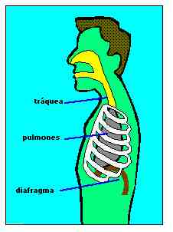
Figura 1. Partes de las cavidades infraglóticas.
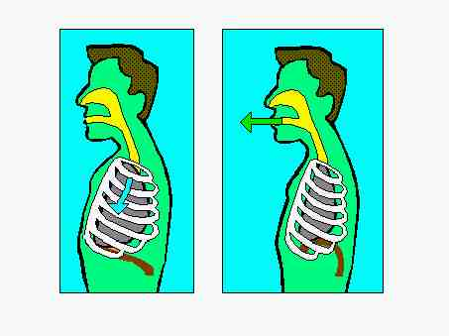
Figura 2. Los dos movimientos de la respiración: inspiración y espiración.
Los pulmones tienen constantemente dos movimientos; el de inspiración, absorbiendo aire, y el de espiración, expulsándolo. Durante este segundo movimiento se puede producir el sonido articulado. El aire contenido en los pulmones va a parar a los bronquios, y de aquí a la tráquea, órgano constituido por anillos cartilaginosos superpuestos que desemboca en la laringe.
2. Laringe.
Está situada inmediatamente por encima de la tráquea, y constituida por una serie de cartílagos que envuelven las llamadas cuerdas vocales.
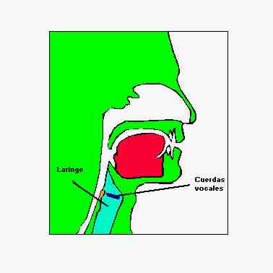
Figura 3. Ubicación de la laringe y las cuerdas vocales.
Las cuerdas vocales son dos tendones cuyo reborde interior es algo más grueso. Están situadas horizontalmente en dirección anteroposterior. Por su parte anterior, están unidas la cartílago tiroides (llamado también nuez o manzana de Adán), y por la posterior, a los dos cartílagos aritenoides.
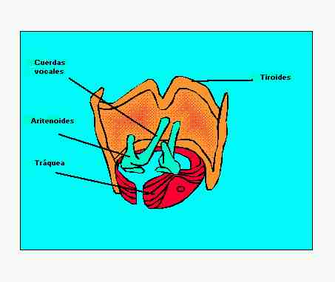
Figura 4. Corte y vista posterior de la laringe.
El espacio vacío que queda entre las dos cuerdas vocales recibe el nombre de glotis. Si las cuerdas vocales se aproximan y comienzan a vibrar se origina el sonido articulado sonoro. Si por el contrario, solamente se acercan, pero no vibran, se origina el sonido articulado sordo.
La vibración de las cuerdas vocales provoca la formación de una onda sonora, que conocemos con el nombre de tono fundamental. Esta onda así creada no es simple, sino compuesta, ya que el tono fundamental crea una serie de armónicos que se le superponen.
La onda compuesta formada en la laringe pasa a los órganos articulatorios que actúan como filtros que sólo dejan pasar las frecuencias que coinciden con estas cavidades de resonancia. Este conjunto formado por el tono fundamental más los armónicos filtrados constituyen el timbre del sonido.
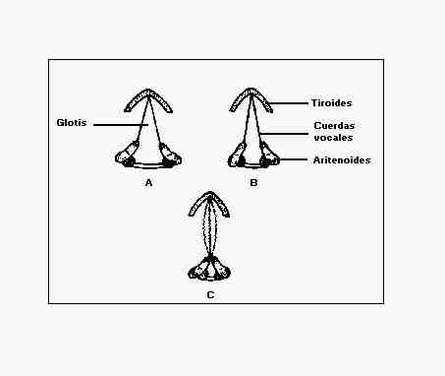
Figura 5. Vistas superiores de la laringe.
A. Cuerdas vocales durante la respiración.
B. Durante la emisión de una consonante sorda.
C. En vibración.
En la laringe se encuentra también el origen de otra propiedad del sonido articulado, la intensidad de la voz. El aire contenido en los pulmones puede ser impulsado con una mayor o menor energía hacia las cuerdas vocales; la presión del aire sobre ellas determina una mayor o menor amplitud vibratoria, que es la causante de la intensidad del sonido.
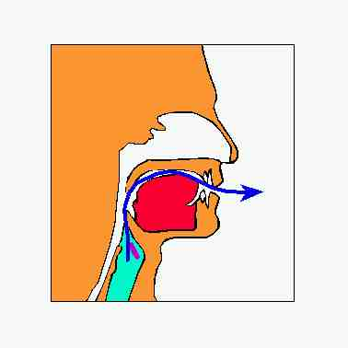
Figura 6. A mayor fuerza espiratoria, la voz adquiere más intensidad.

3. Cavidades supraglóticas.
Al pasar la corriente de aire (vibrando o no, según haya sido la actuación de las cuerdas vocales) por la zona laringea, entra en la región laringofaringea, y desde aquí a la faringe oral. Si el velo del paladar está adherido a la pared faringea, el aire fonador sale solamente a través de la cavidad bucal, dando origen a los sonidos articulados orales, como [p, b, s, k], etc. Si el velo del paladar desciende, está separado de la pared faringea,el aire fonador sale a través de la cavidad nasal solamente (los órganos de la cavidad bucal están cerrados), produciéndose los sonidos consonánticos nasales como "m", "n" o "ñ".
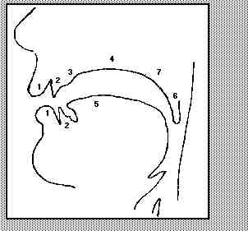
Figura 7. Partes de las cavidades supraglóticas:
1. Labios. 2. Dientes. 3. Alvéolos. 4. Paladar duro.
5. Lengua. 6. Uvula. 7. Velo del paladar.
Cuando el sonido es oral, la única gran cavidad que encontramos es la bucal. Al poder cambiar fácilmente, gracias a la movilidad de la lengua, el volumen y la forma de la cavidad bucal, se origina la más variada gama de timbres; estos timbres dan lugar a los distintos sonidos articulados. La producción del sonido articulado se debe primordialmente a una causa psíquica, intencional, previa a todo otro movimiento orgánico.
Cuando queremos emitir un sonido, el cerebro, desde su centro nervioso, envía un impulso neuromotriz a través del nervio llamado recurrente. Este nervio, considerándolo bajo un punto de vista muy simplificado, tiene sus terminaciones en el diafragma y en las cuerdas vocales. El nervio recurrente por un lado actúa sobre el diafragma, comprimiéndolo sobre los pulmones, que envían de esa manera el aire necesario para la fonación, y por otro lado, actúa sobre las cuerdas vocales, haciendo que se estrechen más o menos, o que se junten totalmente y comiencen a vibrar

